Practical 13 :

Code :

public class Arr {

    public static void main(String[] args) {

        int[][] ar = {{1,2,3},{4,5,6},{7,8,9}};

        //inta[] = new int[5];

        for (int i = 0; i < 3; i++) {

            for (int j = 0; j < 3; j++) {

                System.out.print("|"+ar[i][j]+"|");

            }

            System.out.println();

        }

    }

}

Output :

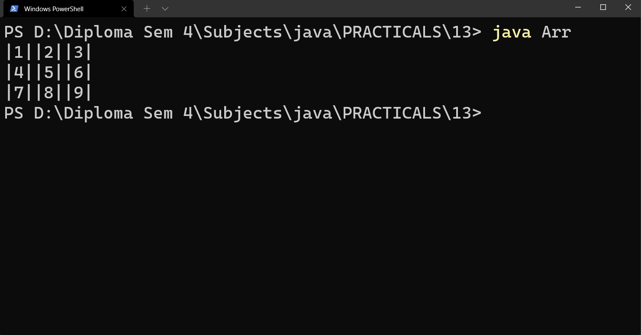

Code :

public class F_each {

    public static void main(String[] args) {

        int[] a={1,2,3,4,5};

        for(int i  : a){

            System.out.println(a[i-1]);

        }

    }

}

Output :

